Інструкційна карта
Тема: «Створення та форматування електронних таблиць, заповнення їх даними.»
Кожне завдання створюйте в книзі з назвою «Ваше прізвище та ім’я» і на різних аркушах.
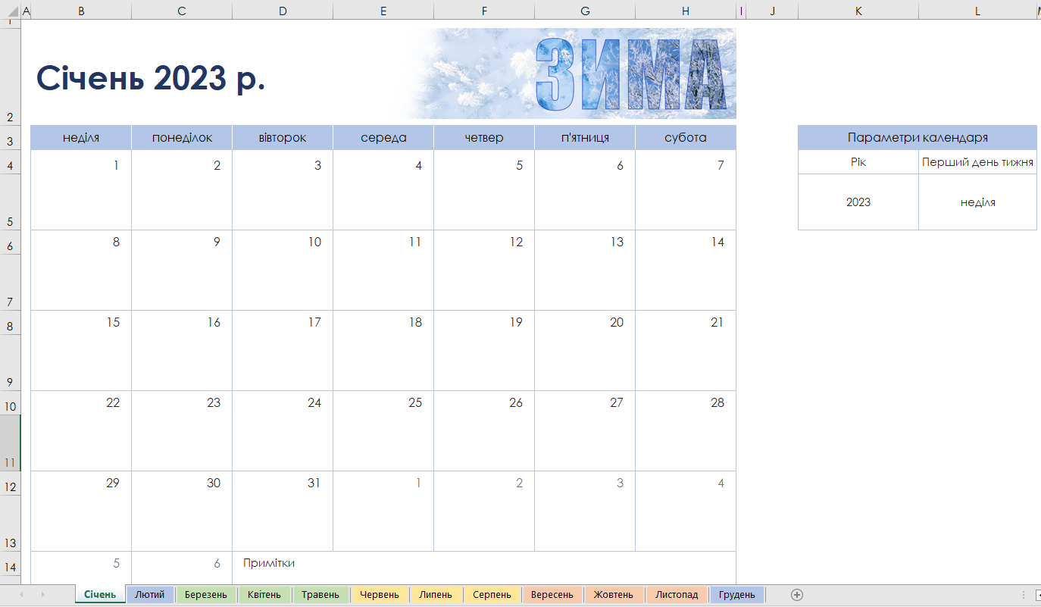
Завдання 1. (1 бал) Створіть календар за 2023 рік, скориставшись готовим шаблоном у програмі Microsoft Excel. Заповніть календар важливими для вас подіями, наприклад найголовнішими святами, датами день народження ваших близьких і т.д. Відформатуйте календар на Ваш смак.
Завдання 2. (1 бал)Створіть бланк Платіжне доручення згідно зразка. Заповніть його відповідними даними.
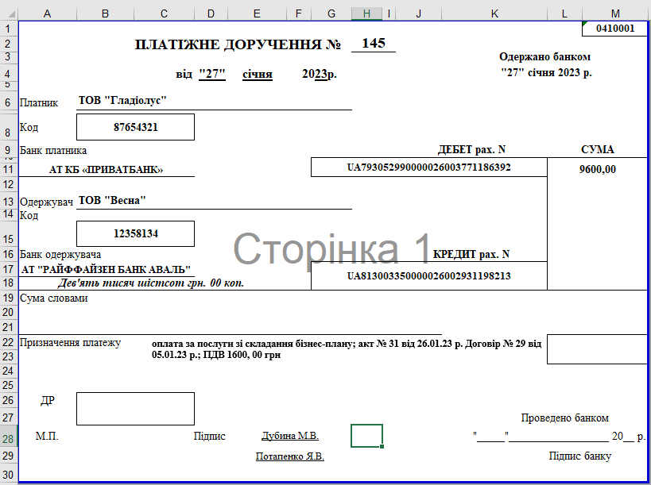
Завдання 3. (3 бали)Створіть згідно зразка бланк Звіт про використання коштів, виданих на відрядження або під звіт. (Додаток 1)
Завдання 4. (3 бали) Створіть згідно зразка Розклад на тиждень для двох навчальних груп. Закріпіть рядок із назвами груп. (Додаток 2)
Завдання 5. (2 бали) Створіть таблицю згідно поданого зразка та відформатуйте її за поданими вказівками:
- Установіть такий формат для тексту клітинки В1: Сalibri, 16 пт, напівжирний, зелений.
- Установіть для діапазону клітинок B2:F2 такий формат тексту: Times New Roman, 12 пт, напівжирний курсив, чорний, колір заливки - рожевий, вирівнювання - по центру.
- Установіть для діапазону клітинок B3:F11 такий формат тексту: Times New Roman, 12 пт, чорний, колір заливки - блідо-блакитний.
- Установіть у діапазоні клітинок B3:F11 такий формат подання даних:
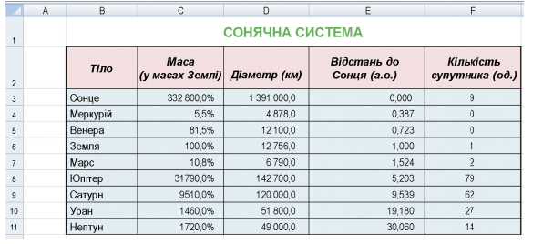
стовпець В - текстовий; С - відсотковий з одним десятковим розрядом; D - числовий з одним десятковим розрядом та з розділювачем груп розрядів '; Е - числовий з трьома десятковими розрядами; F - числовий без десяткових розрядів. Установіть для діапазону B2:F11 тонкі внутрішні межі клітинок і товсту зовнішню межу.
Добавте додатковий стовпець з назвою Зображення планети і заповніть його відповідними зображеннями згідно описаної планети.
Завдання 6. (2 бали)Створіть таблицю згідно поданого зразка. Самостійно додайте заголовки і відформатуйте таблицю на власний смак.


